长春外国语学校2015-2016学年下学期高一年级
第一次质量监测考试语文学科试卷
出题人：王风华 审题人：赵珊
考生在答题前请认真阅读本注意事项及各题答题要求
1. 本试卷分第Ⅰ卷、第Ⅱ卷和答题卡，共3页。满分120分，考试用时120分钟。考试结束后，请将答题卡卷交回，试题卷自己保存。
2．答题前，请您务必将自己的班级、姓名、学号、考号用0.5毫米黑色签字笔填写在答题卡上。
3．作答非选择题必须用0.5毫米的黑色签字笔写在答题卡上的指定位置，在其它位置作答一律无效。

4．保持答题卷清洁、完整，严禁使用涂改液和修正带。

- 阅读下面文段，回答问题。（28分）
（一）阅读下面的文言文，完成1-3题。（9分）
姚文然，字弱侯，江南桐城人。明崇祯十六年进士，改庶吉士。顺治三年，以安庆巡抚李犹龙荐，授国史院庶吉士。五年，改礼科给事中。六年，疏请“敕抚、按、道恩诏清理刑狱，勿任有司稽玩。条赦之外，有可矜疑原宥者，许专疏上陈”。又请重定会试下第举人选用例，以广任使。又请敕各省督抚勿滥委私人署州县官。诸疏皆下部议行。寻转工科。
八年，世祖亲政，疏请令都察院甄别各省巡按，下部院会议，以六等考核，黜陟有差。是岁，江南、浙江被水，文然请灾地漕米改折，视灾重轻定折多寡。既，又言：“折漕例新定，民未周知。官吏或折外重征耗银，或先已征米而又收折，或折重运轻，其弊不一。请敕漕臣密察严劾。”上并采纳。十年，疏言大臣得罪不当锁禁，得旨允行。迁兵科都给事中，乞归养。
康熙五年，起补户科给事中。九年，考满内升，命以正四品顶带食俸任事。故事，给事中内升，还籍候补。留任自文然始。文然与魏象枢皆以给事中敢言负清望，号“姚魏”。十年，两江总督麻勒吉坐事逮诣京师，仍用锁系例。文然复上疏论之，上谕：“自后命官赴质，概免锁系，著为令。”
寻迁副都御史，再迁刑部侍郎。十二年，调兵部督捕侍郎。京口副都统张所养劾将军柯永蓁徇私纵恣，令文然往按，永蓁坐罢。迁左都御史。十三年，疏言：“福建耿精忠、广西孙延龄皆叛应吴三桂，中间阻隔，赖有广东。精忠将士旧驻其地，熟习山川形势，倘与延龄合谋相犄角，则广东势危。江西境与福建、广东接，倘侵据赣州南安，驿道中断，饷阻邮梗。宜驻重兵通声援。”上嘉纳之。陕西提督王辅臣叛，河南巡抚佟凤彩引疾，上已许之：文然言河南近陕西，流言方甚，凤彩得民心，宜令力疾视事，上为留凤彩。
文然屡有论列，尤推本君身，请节慎起居。孝诚皇后崩权攒巩华城上数临视文然密疏谏且引唐太宗作台望昭陵用魏征谏毁台事相拟上亦受之不怫也。十五年，授刑部尚书。时方更定条例，文然曰：“刃杀人一时，例杀人万世，可无慎乎？”乃推明律意，钩稽揅讨，必剂于宽平，决狱有所平反，归辄色喜。尝疑狱有枉，争之不得，退，长跪自责。又以明季用刑惨酷，奏除廷杖及镇抚司诸非刑。十七年，卒，赐祭葬，谥端恪。
（选自《清史稿》）
1.对文中画波浪线部分的断句，正确的一项是（ ）（3分）
A.孝诚皇后崩/权攒巩华城上/数临视/文然密疏谏/且引唐太宗作台望昭陵用魏征谏毁台事相拟/上亦受之不怫也
B.孝诚皇后崩/权攒巩华城/上数临视文/然密疏谏/且引唐太宗作台望昭陵/用魏征谏毁台事相拟/上亦受之/不怫也
C.孝诚皇后崩/权攒巩华城/上数临视文/然密疏谏/且引唐太宗作台望昭陵/用魏征谏毁台事相拟/上亦受之不怫也
D.孝诚皇后崩/权攒巩华城/上数临视/文然密疏谏/且引唐太宗作台望昭陵用魏征谏毁台事相拟/上亦受之/不怫也
2.下列对原文有关内容的概括和分析，不正确的一项是（ ）（3分）
A.“会试”是中国古代科举制度中的中央考试。
B.“黜陟”指人才的进退，官吏的升降。
C.“乞归养”请求辞职回家。
D.“视事”旧时指官吏到职办公。
3.下列对原文有关内容的概括和分析，不正确的一项是（ ）（3分）
A.姚文然直言敢谏。他上疏请求朝廷清理刑狱，请求重定会试时落第举人的选用标准，用六个等次考核各省巡抚，大臣获罪不应用枷锁等，多被皇帝采纳。
B.姚文然关爱百姓。江南、浙江遭遇水灾时，他请求根据灾情的轻重将漕米赋税削减并折换成银两，以减轻灾区负担。决狱有所平反，他就面带喜色；如果有冤案，他就争辩，不得时就很自责。
C.姚文然重视法律。当朝廷要更定条例时，他认为条例能杀人万世应慎而又慎，务求刑律宽平，以明末酷刑为戒，上奏废除廷杖。
D.姚文然通晓军务。在任兵部督捕侍郎期间，查究柯永蓁徇私纵恣案件，上奏耿精忠和孙延龄合谋将危及广东，应在江西驻扎重兵对广东予以声援。

（二）阅读下面的文言文，完成4-7题(19分）
及至始皇，奋六世之余烈，振长策而御宇内，吞二周而亡诸侯，履至尊而制六合，执敲扑而鞭笞天下，威振四海。南取百越之地，以为桂林、象郡；百越之君，俯首系颈，委命下吏。乃使蒙恬北筑长城而守藩篱，却匈奴七百余里；胡人不敢南下而牧马，士不敢弯弓而报怨。于是废先王之道，焚百家之言，以愚黔首；隳名城，杀豪杰；收天下之兵，聚之咸阳，销锋镝，铸以为金人十二，以弱天下之民。然后践华为城，因河为池，据亿丈之城，临不测之渊，以为固。良将劲弩守要害之处，信臣精卒陈利兵而谁何。天下已定，始皇之心，自以为关中之固，金城千里，子孙帝王万世之业也。

4.对下列句子中加点词语的解释不正确的一项是( )（3分）
A.奋六世之余烈 奋：发展。
B.却匈奴七百余里 却：使……退却。
C.隳名城，杀豪杰 隳：毁坏。
D.销锋镝，铸以为金人十二 镝：兵刃。
5.下列句子中加点词的活用与其他三项不同的一项是( )（3分）
A.吞二周而亡诸侯 B.焚百家之言，以愚黔首
C.以弱天下之民 D.南取百越之地
6.下列各句中加点的词的意义和用法与其他三项不相同的一项是( )（3分）
A.南取百越之地，以为桂林、象郡 B.据亿丈之城，临不测之渊，以为固
C.自以为关中之固 D.收天下之兵，聚之咸阳，销锋镝，铸以为金人十二
7.请把上文中画横线的句子翻译成现代汉语。（10分）
(1)履至尊而制六合，执敲扑而鞭笞天下。
(2)信臣精卒陈利兵而谁何。
二、诗歌鉴赏（7分）

旅次寄湖南张郎中
戎昱
寒江近户漫流声，竹影当窗乱月明。
归梦不知湖水阔，夜来还到洛阳城。
8.诗歌后两句用了哪些表现手法来表达诗人怎样的情绪？（3分）
9.诗中写“归梦”突出诗人怎样的情感？前人评说，“归梦”是这首诗的诗眼。你是否同意这种说法？为什么？（4分）
三．古诗文默写（10分）
10.（1）《劝学》开篇就提出了全文的中心论点，即“ 。”在后面又阐明了学习要持之以恒的句子是： ，
（2）“ ， ”能“上食埃土，下饮黄泉”的用心一也和螃蟹虽有六跪而二螯，然“ ”。形成鲜明对比，突出了学习必须用心专一，才能获得成功。
- “ ， 。”通过“木”与“金”的变化来进一步说明客观事物经过人工改造，可以改变原来的状况。
- ， ，颁白者不负戴于道路矣。
- 斩木为兵，揭竿为旗， ， 。

四．现代文阅读（10分）
阅读下面的作品，完成11～13题。(10分）
渡船
王往
渡船是水上的邮票。
涟河的东岸是牲畜市场，一个叫红蜻蜒的女人在东岸的渡口开了个小卖部。她在大堤上用木头搭了个小屋子，外间摆货，里间摆张小床。
红蜻蜒的小卖部前有一个水缸。有人要喝水，红蜻蜒就一指小卖部前的水缸。水缸里的水总是满的，是红蜻蜒一担一担从涟河挑上来的，打了明矾，碧清碧清的。
红蜻蜒每天起得很早。起来第一件事就是去涟河里挑水，把水缸挑满了，她就站在窗前，朝对岸看。她看着小谭先生走上大堤，小小的影子轻快地掠过一棵棵树，大树，小树，槐花，桃花。小潭先生朝渡口走来，河风吹起他的衣角，显得很清瘦也很利落。小谭先生上了渡船时，红蜻蜒的心会紧张，有时是因为浪太大，船晃得厉害，有时是因为小谭先生的目光朝着她的窗口。小谭先生下了渡船，上了坡，一步一步走上来，红蜻蜒就笑微微的，好像小谭先生是奔她而来的。但是，很快她又失望了，小谭先生从她小屋前经过，从来不看一下她的小屋。她又转到另一个窗口，这下她只看到小谭先生的后背。她想小谭先生要是回头看一下多好，但是他从来没回过头。
小谭先生是河西人，在河东的学校做民办教师。红蜻蜒出嫁前，有个好姐妹给她和小谭先生牵过线。当时，见面的地点就在渡口。两个人都喜欢对方，但是，因家人的反对，没有成亲。红蜻蜒早就结婚了，小谭先生还是单身。
那天，临散集时，红蜻蜒却看见小谭先生牵着一头才成年的水牛往渡口走。红蜻蜒想：小谭先生不教书了？
下一个逢集，红蜻蜒又看见了小谭先生。红蜻蜒问他：“你不教书了，老来行里？”小谭先生说：“教呢，把牛牵来卖了。”红蜻蜒还想和他说说话，小谭先生就走了。
红蜻蜒感觉小谭先生瘦多了，头发也乱了，走路有些跌跌撞撞的。红蜻蜒想刚买的牛又牵来卖，肯定是做贩牛的生意了，又教书又贩牛真是难为他了。
一天晚上，红蜻蜒已经睡了，听见敲门声。
拉开门，小谭先生一头就撞进来了。
原来，小谭先生上回牵的牛让涟城北一个老头在宝滩买后，回去没两天就死了，媳妇和儿子一抱怨，老头喝药自尽了。
红蜻蜒一惊，说：“哪能这么巧，不会是你卖的那头牛。”
小谭先生说：“肯定是的，我那头牛一买回去就不吃草，我叫来兽医，兽医说是水肿病，一时治不好，没几天怕就不行了，我一吓就卖了。这些天，我难受，我又不敢说出来。”
红蜻蜒给他倒了一碗水，说：“你喝口水，慢慢说。”
小谭先生喝了一口水，还是难受：“我想死，我没有说话的人。”
红蜻蜒说：“看你说的，我不是在和你说话吗？”
小谭先生点点头，又摇摇头，泪水掉了下来：“我跟你说了也没用，我只想死。”
红蜻蜒一惊，不知怎么安慰他了。
第二天，红蜻蜒没见小谭先生从渡船上过来。红蜻蜒急了，一打听，说小谭先生请了病假。红蜻蜒这下慌了，又没主意，她知道小谭先生为什么病了。
红蜻蜒想来想去，想起常常给人治些邪病的肖奶奶。
红蜻蜒对肖奶奶说：“要是有人做错了事，心里后悔，得了病，怎么办？”
肖奶奶说：“叫他去佛主那烧个香，认个错。人身上的衣裳要是脏了，洗干净了穿着才舒坦，人做错了事就像衣裳脏了一样，要把灰洗了，到佛主那认错就和洗灰一样，灰洗了，心里就好了。”
红蜻蜒点着头，心里亮起来了。
红蜻蜒到了小谭先生家，就见他家还是三间老式的瓦房，低低的檐口长满了青草。他家的邻居有楼房有平房，又新又美，气派得很。
小谭先生的老妈妈一边带着红蜻蜒到了儿子床头一边叹道：“唉，这孩子，又教书又种地，累呀！”小谭先生一见红蜻蜓就坐起来了。
红蜻蜒说：“我来，是叫你明天和我去能仁寺，我们给佛主烧个香，说说心里话，好不好？”
小谭先生说：“好，我听你的。”
红蜻蜒心里一阵暖和，他知道自己为什么来看他的！
坐了一会儿，小谭先生又说：“你来了，我感觉有些好了。”
红蜻蜒就笑了：“瞎说的吧？我又不是佛主。”
红蜻蜒回到船上时，月亮已经升起来了。船慢慢地向前走着，她看见自己的影子，像一座小小的佛塔，跟着渡船走。
（选自《小小说选刊》2013年第6期）
11.下列对小说有关内容的分析与概括，最恰当的两项是（ ）（4分）
A.小说中的红蜻蜒用自己的爱“渡”了小谭先生，这种“渡”虽然是用波澜不惊的笔墨表现的，却耐人寻味，意味深长。
B.小说尝试在故事中摆脱俗套的情感纷争，让男女之间的爱情升华为另一种境界，同时也尝试探究人性的深邃感、丰富性。
C.邻村的老头因买了小谭老师卖的病牛，不堪媳妇、儿子抱怨，喝酒自尽。小谭老师先是自责，后用佛主自欺欺人，虚伪。
D.小谭老师是民办教师，仅靠教书很难养家糊口，无奈想贩牛以补家用，却又因为没有经验而铸成大错，作者对他十分同情。
12.小说中的红蜻蜒有哪些性格特点？试简要分析。（3分）
13.简要分析小谭先生“卖牛”的情节在小说中有什么作用。（3分）
五．语言文字运用（15分）
14.下列字形读音完全正确的一项是（ ）（3分）
A．敕造(chì) 惫懒(bèi) 讪讪(shàn) 间（jiān)或一轮
B．逡（qūn)巡 两靥(yàn) 吞噬(shì) 崤（xiáo)山
C．吮吸(shǔn) 榫头(sǔn) 朱拓(tà) 蹙缩(cù)
D．污（wū)池 训熟(xùn) 炮烙(pào) 饿殍（piǎo)
15.依次填入下列各句横线处的成语，最恰当的一组是（ ）（3分）
①运河两边，曾经经历风雨的杨柳依然飘拂，而丢弃在如今荒废的码头边的碎瓦片 ，只要你留心，总会有一些新的发现。
②清晨的牦牛屯就给人不一样的感受，来给朱爷拜寿的人 ，全屯子里的人似乎都沉浸在这样一个盛典的欢乐之中。
③圆明园里的宝物 ，可是经历了英法联军的洗劫，再加上后世军阀混战，战乱频仍，现在都荡然无存了。
A．应接不暇 俯拾即是 数不胜数 B．俯拾即是 应接不暇 数不胜数
C．数不胜数 俯拾即是 应接不暇 D．应接不暇 数不胜数 俯拾即是
16.下列句子中，没有语病的一项是（ ）（3分）
A．临近国庆小长假，各种商品的打折促销也渐渐“白热化”了。行走在商场，减价的标牌随处可见，三折、四折甚至五折，非常诱人。
B．班主任这项工作在学校的教学管理中举足轻重，它要求承担者要具备良好的职业素养、较高的思想觉悟和一定的管理能力才能胜任。
C．“天空之城”大型动漫视听音乐会定于7月23日在杭州剧场上演。目前，乐团正在紧张的排练之中。
D.截至2014年底，云南省已经建成42万个“爱心水窖”，解决和改善了82．8万山区半山区农村人口的用水困难和63．6万亩耕地补充灌溉问题。
17.依次填入下面语段横线处的词语，最恰当的一项是（ ）（3分）
印象中，成熟的向日葵，花盘都是低垂的， 。 ， ，
。 ， 。
①一阵晨风拂过
②可我家的这几株向日葵初出茅庐
③所以有诗人赞叹，愈是成熟，愈是谦虚
④在绿叶一片低沉而嘈杂的合唱中，传出她们清亮而高亢的欢叫
⑤依然高昂着头，开心而单纯地笑着，就像稚气未脱的乡野小妹子
⑥尚不懂得伟大的谦虚，也不懂得虚伪的世故
A. ③①⑤②⑥④ B. ④②①⑤⑥③ C. ②⑥⑤①④③ D. ③②⑥⑤①④
18.用一句话概括漫画寓意（3分）
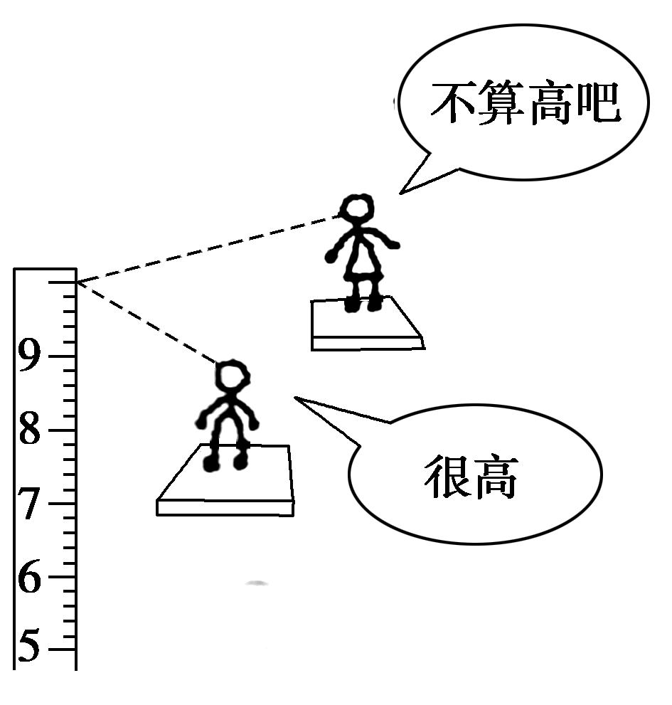

六．作文（50分）
19.阅读下面的材料，根据要求作文。
一个年轻人要去远方，途中，遇一条恶狗挡道。年轻人并不与它对峙，而是绕道而行。
一路人见了，对年轻人说，“一条狗都让你怕了，又怎么去远方呢？”年轻人说，“我不是怕狗，而是不想与狗纠缠”。
路人说，“在通往远方的途中，会遇到许许多多像‘恶狗挡道’一样的障碍，你不去一一战胜它们，那怎能到达远方呢？”
年轻人回答说，“正因为通往远方的途中有许许多多的障碍，所以才要有选择地去避开它，如果一遇障碍，就非要去扫平它，反而误了行程。有时，避开障碍，绕道而行，不失为一条更有效的捷径”。
路人摇摇头，笑了笑，转身而去。
要求选好角度，确定立意，明确文体，自拟标题；不要脱离材料内容及含意的范围作文；不要套作，不得抄袭；不少于800字。

答案
1.D 2.C 3.D
4D 5.D 6.C 7.略
8.后两句用想象与拟人的手法传达思乡的愁
9.因旅次见闻
答：同意。①写梦中返乡是那么容易，突出了乡思之深，之切。
②“归梦”引发，触景生情。前两句中江水漫流之声、月下竹影之形，是“归梦”之因；而“归梦”则是思乡之情的集中表现。所以可以说“归梦”是这首诗的诗眼。
10略
11.B3分A2分
（C中用佛主自欺欺人，虚伪。作者用意写转变表现向善主题，没有指责人物意味
D无奈想贩牛以补家用 不是贩牛，是牛有病才有卖掉）
12. 1.朴实纯真。喜欢小谭先生，互相喜欢，但红把这份感情藏心里。
2善良热情。小卖部水缸里清凉水是他为人善良写照，小谭生病后他行为真切情感
3 情感细腻真切他爱小谭过程中情感真切细腻，如小谭上船 红会紧张
13 1.从情节发展角度，“卖牛”情节引出“老头喝药自尽” 小谭生病 红探视一系列情节，推动了故事情节发展
2.从人物塑造，“卖牛”表现小摊自私一面，丰富人物性格，是人物形象更真实。
3从主题思想，卖牛带来恶果，让人看到自私害人害己，为表现劝善做铺垫。
14.C 15. B 16.C 17.D
18.人自身的高度决定了他采用什么样的标准进行判断
19.参考立意：
(1)遇到困难(障碍、矛盾)，要学会变通，灵活应对。
(2)把有限的精力用在必要的地方。
(3)有时，避开障碍是一种智慧。
(4)战胜困难方能达到目的。
(5)遇到矛盾不要绕道走。
译文：
姚文然，字弱侯，是江南桐城人。明朝崇祯十六年考中进士，改为庶吉士。清顺治三年，经由安庆巡抚李犹龙举荐，被授予国史院庶吉士官职。顺治五年，改任礼科给事中官职。顺治六年，给朝廷上书请求“敕命巡抚、巡按、寻道各级御史根据皇上降恩的诏书清理各地刑事案件，不要任由有司官员拖延轻视。颁发赦令之外，有值得怜悯原谅的，允许专门上疏陈述”。又请重新审定会试落第举人选用的方法，来广泛地使用人才。又请求敕令各省督抚不要胡乱委托私人暂代州县的官职。每个建议都下到礼部商议施行。不久转任工科。
顺治八年，世祖亲政，姚文然上疏请求让都察院甄别各省的巡按御史，与下属部院会同商议，按照六个等次考核，罢黜或晋升有所不同。这一年，江南、浙江遭遇水灾，姚文然请求将受灾地区所应缴纳的漕运粮食折成银两，视灾情的轻重定折多少。不久，又说：“漕运粮食折成银两的政策刚刚定下，百姓没有全部知道。官吏有的在折算成银两外再重复征收耗银，有的前面已经征收了粮食而后又征收折银，有的征收折银重征收粮食轻，这些弊端各不相同。请求让主管漕运的大臣细密地审察严厉地弹劾。”皇上一并采纳。顺治十年，姚文然上疏说大臣获罪不应当用枷锁禁锢，得到圣旨允许施行。后来（姚文然）升任兵科给事中，请求辞职回家奉养父母。
康熙五年，起用补任户科给事中。康熙九年，考核期满升补京职，敕令以正四品顶带享受俸禄担当大事。按旧例，给事中升补京职，先要回到原籍待补缺额。留下直接任命从姚文然开始。姚文然和魏象枢都凭借给事中敢于直言享有美好的声望，号称“姚魏”。康熙十年，两江总督麻勒吉因为犯法被逮捕送到京师，仍然采用枷锁禁锢旧例。姚文然又上疏论及此事，皇上晓谕：“从此以后朝廷命官回京接受审察，一概免除枷锁禁锢，并且写入法令。”
不久（姚文然）升任副都御史，再提升为刑部侍郎。康熙十二年，调任兵部都督捕侍郎。京口副都统张所养弹劾将军柯永蓁为了私情肆意放纵，让姚文然前往查究，柯永蓁因此被罢免。姚文然升任左都御史。十三年，上疏说：“福建耿精忠、广西孙延龄皆背叛朝廷顺应吴三桂，中间有所阻隔，依赖广东。耿精忠的将士过去曾驻守过广东，熟悉广东的山川形势，如果与孙延龄合谋形成掎角之势，那么广东的局势就很危险了。江西边境与福建、广东接壤，如果他们入侵占据赣州南安，那么驿道就会中断，粮草和通讯就会受阻。应当在江西驻扎重兵来声援广东。”皇上很高兴地采纳了他的建议。陕西提督王辅臣叛乱，河南巡抚佟凤彩托病辞官，皇上已经答应了他；姚文然说河南靠近陕西，流言正盛，佟凤彩深得民心，应该让他留取治事，皇上因此留下了佟凤彩。
姚文然多有上书，尤其以皇上身心健康为本，请求皇上注意起居休息。孝诚皇后驾崩，暂且停殡在巩华城，皇上多次去看，姚文然上疏劝谏，并且引用唐太宗造台望昭陵后听取了魏征的建议拆毁望台的事情比拟，皇上也接受了，没有生气。十五年，姚文然被授予刑部尚书。当时正在更定法律，姚文然说：“刀杀人一时，法令杀人万世，怎能不慎重呢？”于是阐明法律的意图，查考研讨，务必使法律达到宽大公平。判决诉讼的案件有所平反，回去就面有喜色。曾经怀疑有冤案，力争而没有成功，退下后，长跪自责。又因为明末用刑残酷，上奏朝廷废除廷杖之刑以及镇抚司各项严酷的刑罚。十七年，去世，赐予祭葬仪式，谥号端恪。

